Spiel mit Programmieren mit Java
für Anfänger
unter Linux Debian Gnome



Schule Johann-Conrad-Schlaun-Gymnasium
Auftragnehmer Dean Schneider
Auftraggeber Herr M. Schmidt
Bildungsgang Berufliches Gymnasium Technik
Klasse GYTU
Fach Informatik
Bearbeitungszeitraum 18.08.2023 – 05.02.2024
Inhaltsverzeichnis
1. Erste schritte 1
1.1. Wichtige hinweise 1
1.2. Benötigte Programme installieren 1
1.3. NetBeans Einstellungen 2
1.4. Projekt erstellen 3
2. Grundkenntnisse 4
2.1. Variablen 4
Initialisiert 4
Deklariert 5
Primitive Datentypen 6
2.2. Abzweigungen 7
If 7
Switch case 7
2.3. Schleifen 8
While 8
For 8
2.4. Arrays 8
2.5. Klassen 8
Konstruktoren 8
String 8
2.6. Funktionen 8
3. Spiel Programmierung 9
3.1. Spielcharakter 9
Fenster Vorbereitung 9
Spieler anzeigen 9
Spieler Bewegung 9
3.2. Gegner 9
Gegner spawnen 9
Kollision 9
4. Spickzettel 10
4.1. Symbole 10
4.2. Keywords 10
4.3. Datentypen 10

Erste schritte

Wichtige hinweise
Das Betriebssystem ist auf Englisch.

Benötigte Programme installieren
Programme über den App Store:
- Office z.B. LibreOffice
- IDE (Entwicklungsumgebung) z.B. NetBeans
- UML-Diagramme z.B. Dia Diagram Editor
Weitere Programme:
- Java Runtime/Development JDK
sudo apt update
sudo apt install default-jdk

NetBeans Einstellungen
Geschweifte Klammern müssen für einen übersichtlichen Code untereinander geschrieben werden.
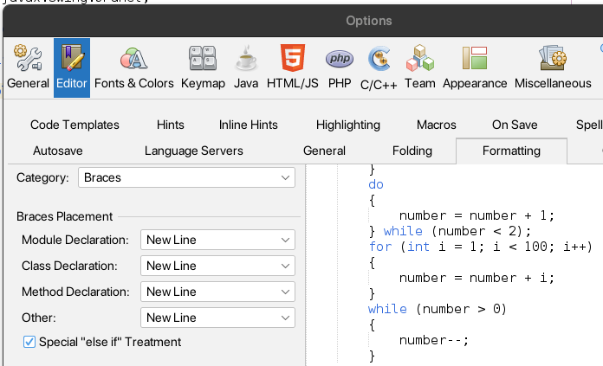
NetBeans hat die Funktion den Code mit einem Tastendruck zu formatieren, also ihn richtig einzurücken. Die automatische Code-Formatierung kann hier geändert werden:
Tools → Options → Editor → Formatting
public class GamePanel
{
}

Projekt erstellen
- 
- 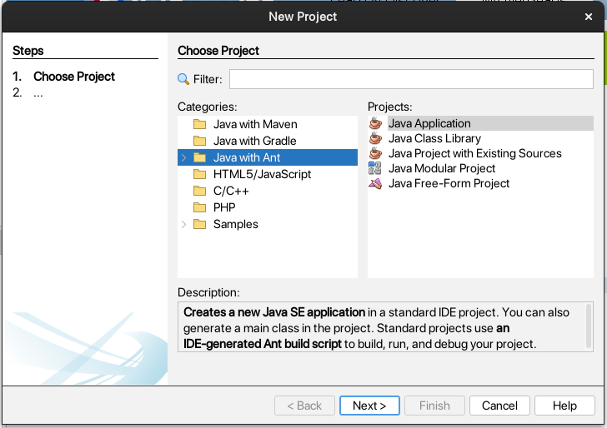
- Project Name: Game
Project Location: an einem guten Ort speichern
Create main class: Ja
- Die Main.java Datei sollte so aussehen:
Jedes Programm beginnt bei einer „main“ also Hauptfunktion. Dieses Programm ist bereits voll funktionsfähig. Alles zwischen den geschweiften klammern {} wird ausgeführt.
package game;

public class GamePanel
{
public static void main(String[] args)
{
System.out.println("Hello World");
}
}
- Den Code Kompilieren und starten. Beim Kompilieren wird aus dem Java Code eine startbare Datei erstellt. In der Konsole wird nun „Hello World“ ausgeben.

Grundkenntnisse
Egal ob Java oder andere Programmiersprachen die folgenden Themen übertragen sich bis auf die Syntax auf die meisten anderen Programmiersprachen.

Variablen
Variablen kennt vielleicht noch der ein oder andere aus dem Mathematikunterricht. Nicht großartig anders ist das beim Programmieren.

Initialisiert
Ausgabe:
package game;

public class GamePanel
{
public static void main(String[] args)
{
System.out.println("Hello World");

int a = 3;
int b = 2;
int c = a + b;

System.out.println(c);
}
}
Hello World
5
- Code der zwischen den geschweiften Klammern {} steht gehört zu main() und wird von oben nach unten ausgeführt.
- Jede Zeile oder jeder Befehl wird mit einem Semikolon ; beendet.
- System.out.println ist eine sogenannte Funktion, dazu später mehr. „println“ steht für „print line“ also etwas Ausgeben und einen neuen Zeilenumbruch hinzufügen. Text, Zahlen oder Variablen die in den Klammern () stehen werden ausgegeben.
- An int erkennt man eine Form von Variablen. int steht für „integer“, übersetzt Ganzzahl. In Java braucht jede Variable einen Datentyp. Der Datentyp gibt an, wie gespeichert wird.
- Plus, Minus, Mal und Geteilt funktionieren nach mathematischer Reihenfolge.

Deklariert
Ausgabe:
package game;

public class GamePanel
{
public static void main(String[] args)
{
System.out.println("Hello World");

int a;
a = 3;
a += 1;
a++;
++a;
a--;

System.out.println(c);
}
}
Hello World
5
- Die Variable „a“ hat hier erst einen Wert, wenn man ihn zuweist, dies nennt man Deklaration ohne Initialisierung. Wichtig ist das der Wert nicht 0 ist, sondern null das heißt wirklich nichts.
- Zwischen a++; und ++a; besteht ein Unterschied, wenn allerdings der Operator Einzelt verwendet wird also wie in dem Beispiel, ist der Unterschied irrelevant.

Primitive Datentypen
Wie gesagt brauchen alle Variablen ein Datentyp. Abgesehen von int gibt es auch weitere, diese sind hier gelistet. Man kann sogar seine eigenen Datentypen mit Klassen erstellen. Die Zahlentypen in Java sind standardmäßig mit Vorzeichen, also positiv und negativ.
Keyword | Bits | Bytes | Beschreibung | Wertebereich
boolean | 1 | 1 | wahr oder falsch, true oder false | 0 oder 1
byte | 8 | 1 | ein Byte | -128 bis 127
char | 16 | 2 | ein Buchstabe
short | 16 | 2 | ganze Zahlen | -32768 bis 32767
int | 32 | 4 | Integer - positive und negative ganze Zahlen | -2 147 483 648 bis  2 147 483 647
long | 64 | 8 | Für besonders große positive und negative ganze Zahlen | 2⁶⁴
double | 64 | 8 |  | Geignet für 6 Nachkommastellen
float | 32 | 4 | Die gängige Variante um Kommazahlen darzustellen | Geignet für 15 Nachkommastellen
void | 0 | 0 | Unbestimmter Inhalt oder keine Rückgabe

Abzweigungen
Ab diesem Kapitel zeige ich nicht mehr den „public class GamePanel“ Code, er muss allerdings trotzdem in Ihrem Programm stehen.

If-Anweisungen
„if“ bedeutet übersetzt „wenn“. Wenn die Bedingung Wahr ist führe den dazu gehörigen Block aus.
public static void main(String[] args)
{
boolean lichtIstAn = true;

if (lichtIstAn)
{
System.out.println("Das Licht ist an");
}
}
- Der Variablentyp boolean hält entweder true oder false, also wahr oder falsch.
- Eine If-Anweisung funktioniert nur mit boolean.
Ausgabe:
public static void main(String[] args)
{
int volt = 10;
boolean lampeHatStrom = (volt > 6);
boolean lichtIstAus = false;

if (!lichtIstAus && lampeHatStrom)
{
System.out.println("Das Licht ist an");
}
}
Das Licht ist an
- Die Bedingung kann auch in einer boolean gespeichert werden.
- Mit einem Ausrufezeichen ! wird die boolean umgekehrt.
- Um mehrere Abfragen in einem zu machen, wird && für „und“ und || für „oder“ verwendet.
Ausgabe:
public static void main(String[] args)
{
double a = 3.2;
double b = 2.2;

if (a == b)
{
System.out.println("a == b");
}
else
{
System.out.println("a != b");
}

if (a <= b)
{
System.out.println("a <= b");
}
else if (a > b)
{
System.out.println("a > b");
}
}
a != b
a > b
- Wenn die Bedingung nicht Wahr ist, wird else aufgerufen.
- Die Anweisung else kann auch mit einer weiteren Abfrage kombiniert werden.
- Es ist wichtig <= zu schreiben und nicht =<.

Switch case
Wenn switch möglich ist sollte es verwendet werden, da es schneller und übersichtlicher ist als if.
Ausgabe:
public static void main(String[] args)
{
int taste = 2;

switch (taste)
{
case 0:
System.out.println("Taste 0");
break;
case 1:
System.out.println("Taste 1");
break;
case 2:
System.out.println("Taste 2");
break;
default:
System.out.println("Unbekannte Taste");
}
}
Taste 2
- case funktioniert nur in switch und bedeutet nichts anderes als „if (0 == taste)“.
- Um switch zu verlassen wird break benutzt.
- default wird aufgerufen wenn kein case zu getroffen hat. Hier wird kein break benötigt da der switch Block zu ende ist.

Schleifen

While

For

Arrays

Klassen

Public vs Private vs Protected

Konstruktoren und Final

String

Funktionen

Spiel Programmierung

Spielcharakter

Fenster Vorbereitung

Spieler anzeigen

Spieler Bewegung

Gegner

Gegner spawnen

Kollision

Spickzettel

Symbole
; | Befehl ende – beendet ein Befehl
// | Kommentar – Diese Zeile wird vom Programm ignoriert
/** **/ | Kommentar Block – Kommentar über mehrere Zeilen
{} | Block/Scope – In dem Scope erstellte Variablen werden bei dem Ende gelöscht
[] | Array – Liste von Elementen

Keywords
public | Alle im selben package haben Zugriff.
private | Nur im aktuallen Scope.
protected | Wird nicht vererbt.
static | Der Wert ist Objekt übergreifend.
package | Verhindert Namen dopplung.
new | Initialisiert ein Objekt im Speicher.
try und catch | Fängt Fehler ab damit das Programm nicht abstürzt.
final | Wert kann nach der Initialisierung nicht mehr geändert werden.
while | Schleife sollange die Frage Wahr ist.
for | Schleife sollange die Frage Wahr ist und eine Laufvariabele kann in der Klammer gesetzt werden.
super | Greift auf die Mutterklasse zu.
import | Importiert classen aus einem Package
extends | Erbt die Funktionen und Variabelen aus einer Klasse.
implements | Verwendet ein Interface in der Klasse.
return | Gibt einen Wert aus der Funktion zurück und beendet die Funktion.
this | Eine Verknüpfung zu dem aktuellen Objekt.

Datentypen
Keyword | Bits | Bytes | Beschreibung | Wertebereich
boolean | 1 | 1 | wahr oder falsch, true oder false | 0 oder 1
byte | 8 | 1 | ein Byte | 0 bis 255
char | 16 | 2 | ein Buchstabe
String |  |  | ist eigentlich kein Datentyp. Array von Buchstaben.
short | 16 | 2 | ganze Zahlen | -32768 bis 32767
int | 32 | 4 | Integer - positive und negative ganze Zahlen | -2 147 483 648 bis  2 147 483 647
long | 64 | 8 | Für besonders große positive und negative ganze Zahlen | 2⁶⁴
double | 64 | 8 | Zwei ints um eine Kommazahl darzustellen | Geignet für 6 Nachkommastellen
float | 32 | 4 | Die gängige Variante um Kommazahlen darzustellen | Geignet für 15 Nachkommastellen
void | 0 | 0 | Kein Inhalt oder keine Rückgabe

Die Zahlentypen in Java sind standardmäßig mit Vorzeichen, also positiv und negativ.

Schreibweise von

